**Výsledky funkčních testů na MPA plotnách:**

**Úloha č. 1 – klonování genu pro endolyzin do pEt28**

Na selekčních plotnách vidíme v podobě čárek narostlou buněčnou kulturu expresního kmene *E. coli* BL21 DE (pET28::endo). Po ošetření chloroformem dojde k usmrcení buněk a vylití buněčného obsahu včetně exprimovaného endolyzinu do okolí. Plotna byla přelita vodním agarem s obsahem usmrcených buněk *S. aureus*. Uvolněný endolyzin lyzuje buněčnou stěnu S. aureus, což se projeví jako projasnění v okolí „čárek“. Na kontrolní misce bez vektoru toto nepozorujeme.

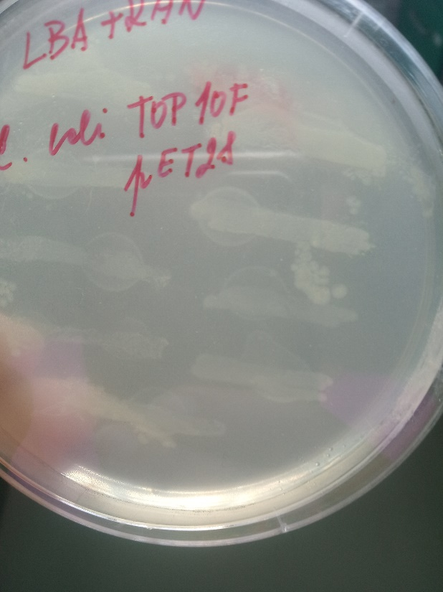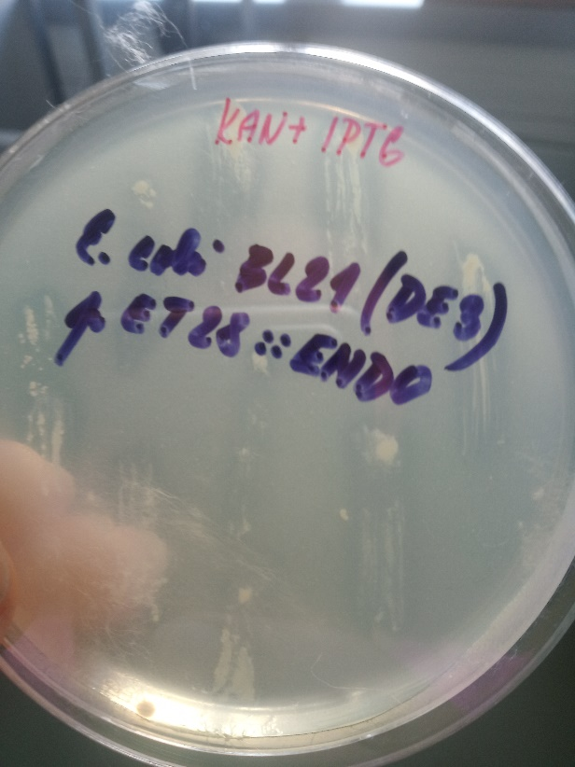

**Úloha č. 2 – Cas10, inaktivace fágové DNA pomocí CRISPR**

Na MPA plotnách je vysetý bakteriální kmen s připraveným vektorem pCN51_gRNA_812, který cílí na DNA fága 812 a tedy navozuje rezistenci k tomuto fágu.

Na kontrolních miskách s kmenem RN4220 bez vektoru vidíme zony lyze typické pro infekci fágem 812.

Kontrolně byl vyset také fág 812a, který by měl lyzovat i kmen s vektorem (spacer na něj necílí).

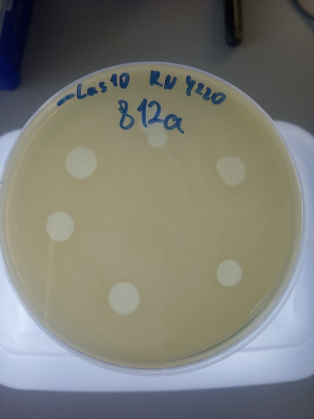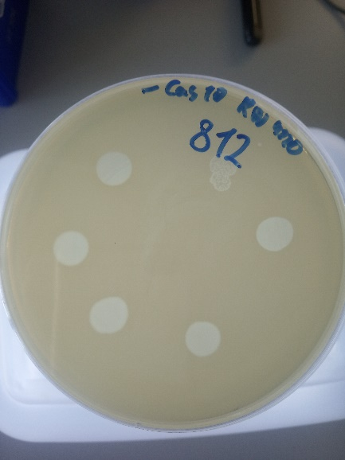

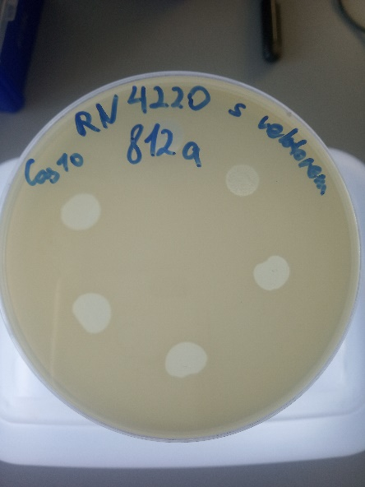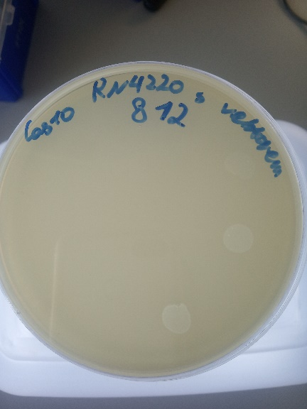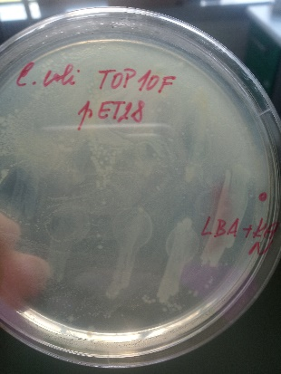

Chybí zóny lyze v ředění lyzátu na plotně s vektorem.

Citlivý kontrolní fág 812a